实验报告

实验名称： | CPU 与简单模型机设计 | 日期： | 5月10日

教学班： | 10012403 |  | 学号： | 2024302628 | 姓名： | 张永和
设备号： | 58 | 同组同学学号： |  | 2024302630 | 姓名： | 袁晓宇

一、实验目的：
1、 | 掌握一个简单CPU 的组成原理；
2、 | 在掌握部件单元电路的基础上，进一步将其构造一台基本模型计算机；
3、 | 为其定义五条机器指令，编写相应的微程序，并上机调试建立和掌握整机概念。

二、实验内容：
1、 | 在SRAM中构建一段机器程序代码来实现简单应用功能，利用原有的微程序序列，执行该段机器程序代码，将结果显示在输出设备上。
2、 | 试修改现有指令系统，增加机器指令，并编程验证。 （思考题）

三、项目要求及分析：
（提示：指令系统设计需求、数据通路限制、微程序控制方式等分析。）
本次实验是为了用实验设备实现一个简单的cpu，并在这个cpu的基础上，构建一个简单的模型机。实验要求的指令有5条，分别是：IN、ADD、OUT、JMP、addr、HLT，思考题要求增加存数、取数和减法三条指令。CPU 由运算器、微程序控制器、通用寄存器和指令寄存器组成，这些部件通过cpu内总线连接。
控制器采用了微程序控制方式，每条机器指令对应一段微程序，通过微指令的B、C、A字段产生控制信号。微地址由指令译码器根据操作码I7-I2产生，经时钟信号控制逐条读出微指令，完成指令执行。

四、具体实现：
增加机器指令的微程序流程图如下：
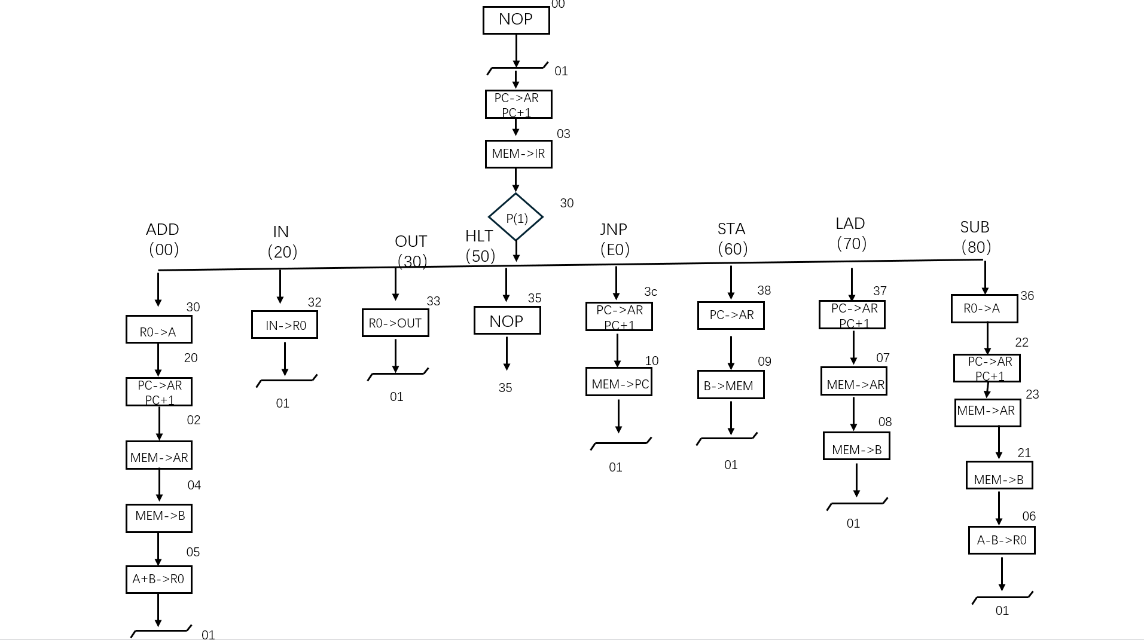
编制二进制代码表如下：
地址 | 十六进制 | 高五位 | S3-S0 | A | B | C | MA5-MA0
00 | 000001 | 00000 | 0000 | 000 | 000 | 000 | 000001
01 | 006D43 | 00000 | 0000 | 110 | 110 | 101 | 000011
03 | 107070 | 00010 | 0000 | 111 | 000 | 001 | 110000
30 | 001420 | 00000 | 0000 | 001 | 010 | 000 | 100000
20 | 006D42 | 00000 | 0000 | 110 | 110 | 101 | 000010
32 | 183001 | 00011 | 0000 | 011 | 000 | 000 | 000001
33 | 280401 | 00101 | 0000 | 000 | 010 | 000 | 000001
35 | 000035 | 00000 | 0000 | 000 | 000 | 000 | 110101
36 | 001422 | 00000 | 0000 | 001 | 010 | 000 | 100010
3C | 006D75 | 00000 | 0000 | 110 | 110 | 101 | 110101
10 | 105141 | 00000 | 0000 | 101 | 000 | 101 | 000001
38 | 006D49 | 00000 | 0000 | 110 | 110 | 101 | 001001
37 | 006d47 | 00000 | 0000 | 110 | 110 | 101 | 000111
06 | 05B201 | 00000 | 1011 | 011 | 001 | 000 | 000001
05 | 04B201 | 00000 | 1001 | 011 | 001 | 000 | 000001
02 | 106004 | 00010 | 0000 | 110 | 000 | 000 | 000100
04 | 102005 | 00010 | 0000 | 010 | 000 | 000 | 000101
07 | 106008 | 00010 | 0000 | 110 | 000 | 000 | 001000
08 | 102001 | 00010 | 0000 | 010 | 000 | 000 | 000001
21 | 102006 | 00010 | 0000 | 010 | 000 | 000 | 000110
22 | 006d63 | 00000 | 0000 | 110 | 110 | 101 | 100011
23 | 106021 | 00010 | 0000 | 110 | 000 | 000 | 100001
09 | 100401 | 00010 | 0000 | 000 | 010 | 000 | 000001

编写微程序如下：
$M 00 000001 ; NOP
$M 01 006D43 ; PC->AR,PC+1
$M 03 107070 ; MEM->IR
$M 32 183001 ; IN->R0
$M 33 280401 ; R0->OUT
$M 35 000035 ; NOP
$M 3C 006D75 ; PC->AR,PC+1
$M 10 105141 ；MEM->PC
$M 30 001420 ; R0->A
$M 20 006D42 ; PC->AR,PC+1
$M 02 106004 ; MEM->AR
$M 04 102005 ; MEM->B
$M 05 04B201 ; A+B->R0
$M 36 001422 ; R0->A
$M 22 006d63 ;PC->AR,PC+1
$M 23 106021 ; MEM->AR
$M 21 102006 ; MEM->B
$M 06 05B201 ; A-B->R0
$M 38 006D49 ; PC->AR,PC+1
$M 09 100401 ; MEM->B
$M 37 006d47 ; PC->AR,PC++
$M 07 106008 ; MEM->AR
$M 08 102001 ; MEM->B

编写机器指令验证程序如下：
（1）8位二进制数加法验证：
$P 00 20 ; IN->R0
$P 01 60 ; STA把R0存入MEM，存入的MEM地址为[0C]
$P 02 0C ;
$P 03 20 ; IN->R0
$P 04 00 ; R0=R0+MEM[0C].
$P 05 0C ;
$P 06 30 ; 输出R0
（2）8位二进制数减法验证：
$P 00 20 ; IN->R0
$P 01 60 ; STA把R0存入MEM，存入的MEM地址为[0C]
$P 02 0C ;
$P 03 20 ; IN->R0
$P 04 80 ; R0=R0-MEM[0C].
$P 05 0C ;
$P 06 30 ; OUT输出R0
五、调试运行结果：
（提示：建议包含运行前后存储器/寄存器/输出设备的值截图或表格，并与预期结果对比分析。）
（1）8位二进制数加法验证：
地址 | 机器码 | 操作 | R0 | MEM[0C] | OUT
00 | 20 | IN->R0 | 03 | 00 | 00
01 | 60 | STA R0→MEM[0C] | 03 | 03 | 00
02 | 0C
03 | 20 | IN->R0 | 01 | 03 | 00
04 | 00 | R0=R0+MEM[0C] | 04 | 03 | 00
05 | 0C
06 | 30 | R0->OUT | 04 | 03 | 04

两次分别输入03和01，将03存储到了MEM[0C]当中，之后将MEM[0C]中的03与输入到R0中的01相加，预期结果应该是04，实际输出为04，与预期一致。

（2）8位二进制数减法验证：
地址 | 机器码 | 操作 | R0 | MEM[0C] | OUT
00 | 20 | IN->R0 | 01 | 00 | 00
01 | 60 | STA R0→MEM[0C] | 01 | 01 | 00
02 | 0C
03 | 20 | IN->R0 | 03 | 01 | 00
04 | 80 | R0=R0-MEM[0C] | 02 | 01 | 00
05 | 0C
06 | 30 | R0->OUT | 02 | 01 | 02
两次分别输入03和01，将01存储到了MEM[0C]当中，之后将输入到R0中的01减去MEM[0C]中的01，预期结果应该是02，实际输出为02，与预期一致。

六、所遇问题及解决方法：
实验时将电脑内实验提供的基础代码装载进试验箱后，运行时发现PC的值无论如何都不发生改变，后来问了组长，检查发现实验代码已经被人修改过了，我们比较粗心没有发现，最后通过其它电脑拷贝正常的代码后实验可以正常进行了。
写思考题时LAD取数指令读出的数据始终不正确。原因是在“PC→AR, PC+1”取到操作数地址字节后，紧接着就执行了“MEM→R0”读数据，但中间缺少了“MEM→AR”，导致了错误。后来加上了这一条指令，取数的结果就正确了。

七、实验总结：
1. | 通过本次实验，让我深刻理解了CPU的组成，知道了CPU运算器、控制器、寄存器、存储器等各个单元是如何通过总线协同工作的，对于整机的概念有了初步建立。
2. | 我对微程序控制原理有了更加深入的理解：机器指令由微指令序列解释执行，一条机器指令对应一段微程序，微指令控制硬件动作。
3. | 通过编写思考题，让我对于微程序的编写更加熟悉，同时也让我对于存储单元数据的存储和获取的过程更加熟练。
4. | 实验过程中的调试提升了我对排错能力，锻炼了接线、开关配置、控制信号校验等能力。

复杂模型机设计实验
- 写出下列1至3题二进制机器指令
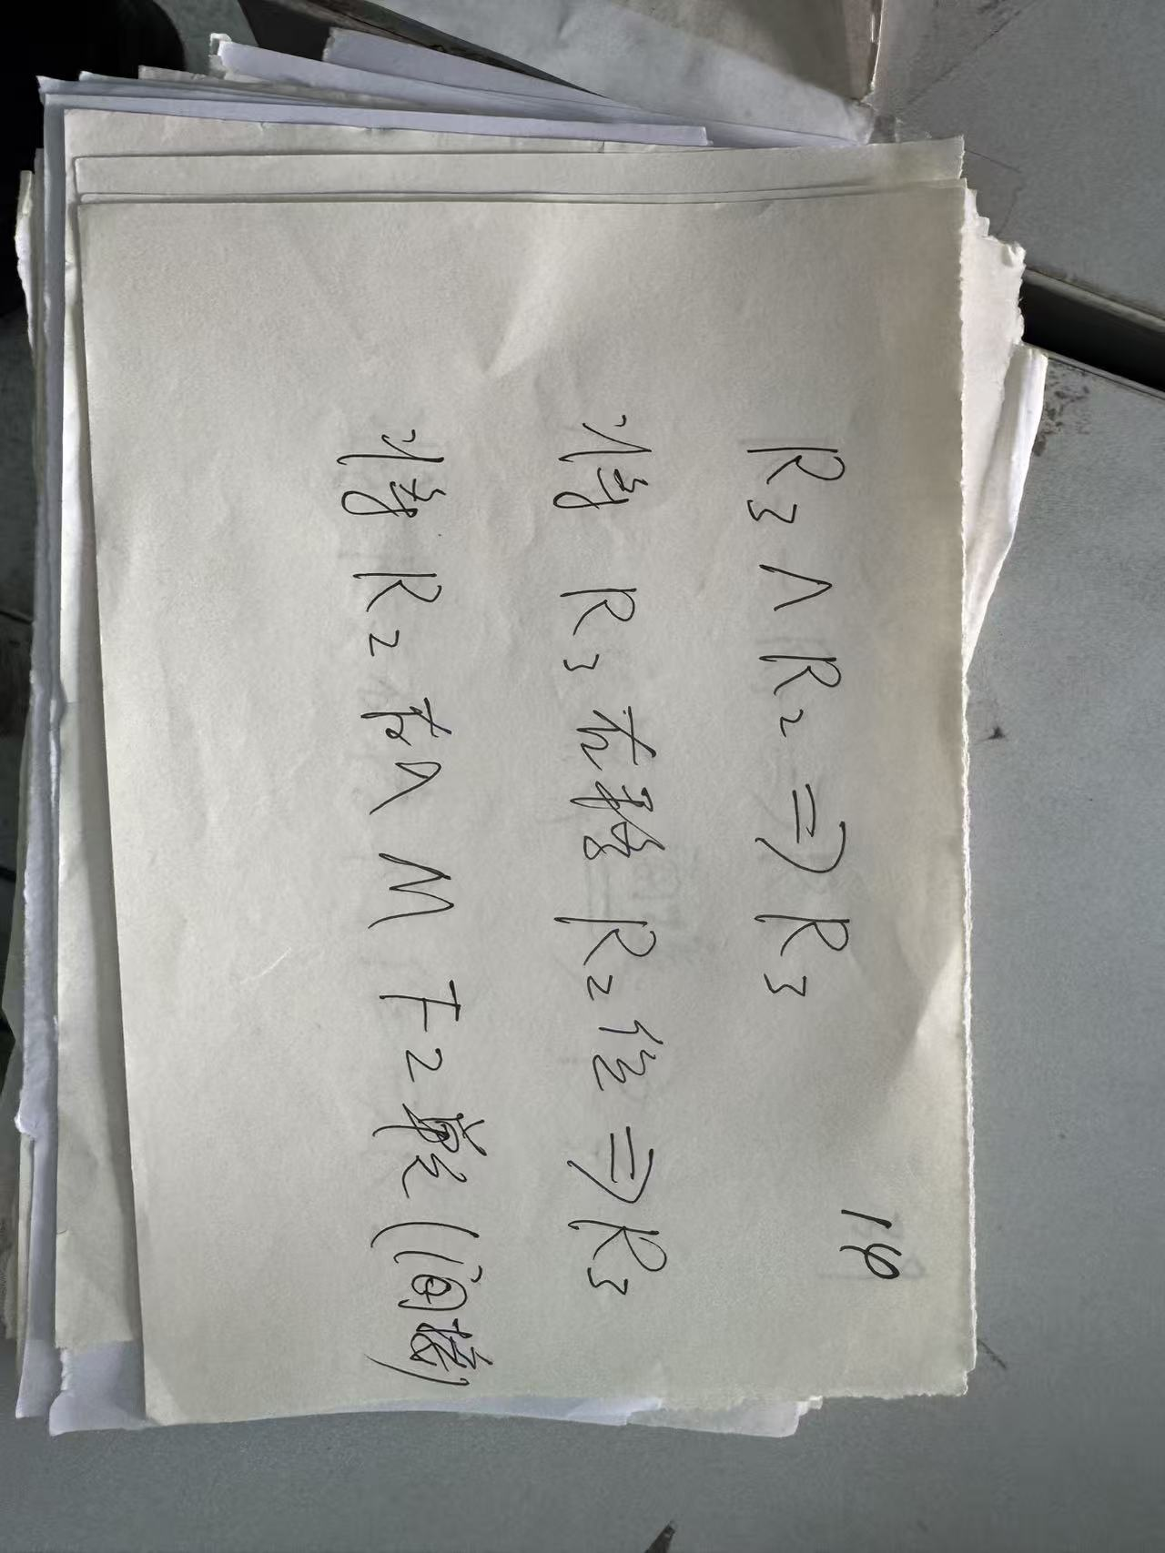
1、R3∧R2 => R3
答：
二进制指令：
$P 00000000 01100010 ；LDI R2,3AH 定义R2的初始值3AH
$P 00000001 00111010
$P 00000010 01100011 ；LDI R3,55H 定义R3的初始值55H
$P 00000011 01010101
$P 00000100 00011011 ；AND R3,R2 执行与运算：R3 = R3 ∧ R2
$P 00000101 00111100 ；OUT 40H,R3 将与运算结果输出到OUT端口
$P 00000110 01000000
$P 00000111 01010000 ；HALT 程序停机
十六进制指令：
$P 00 62 ；LDI R2,3AH 定义R2的初始值3AH
$P 01 3A
$P 02 63 ；LDI R3,55H 定义R3的初始值55H
$P 03 55
$P 04 1B ；AND R3,R2 执行与运算：R3 = R3 ∧ R2
$P 05 3C ；OUT 40H,R3 将与运算结果输出到OUT端口
$P 06 40
$P 07 50 ；HALT 程序停机
2、将R3右移R2位 => R3
答：
二进制指令：
$P 00000000 00100010 ；START: 从IN单元读入移位次数到R2
$P 00000001 00000000
$P 00000010 11110000 ；BZC 若移位次数R2初始为0，直接结束
$P 00000011 00001100
$P 00000100 01100001 ；LDI R1,01H 在R1内装入常数1，用于实现R2减1
$P 00000101 00000001
$P 00000110 10101111 ；LOOP: R3右环移1位，结果存回R3
$P 00000111 10000110 ；SUB R2,R1 移位次数计数器R2 = R2 - 1
$P 00001000 11110000 ；BZC END 若R2减为0，所有移位完成
$P 00001001 00001100
$P 00001010 11100000 ；JMP LOOP 未完成则继续循环移位
$P 00001011 00000110
$P 00001100 01010000 ；HALT 程序停机

十六进制指令：
$P 00 22 ；START: 从IN单元读入移位次数到R2
$P 01 00
$P 02 F0 ；BZC 若移位次数R2初始为0，直接结束
$P 03 0C
$P 04 61 ；LDI R1,01H 在R1内装入常数1，用于实现R2减1
$P 05 01
$P 06 AF ；LOOP: R3右环移1位，结果存回R3
$P 07 86 ；SUB R2,R1 移位次数计数器R2 = R2 - 1
$P 08 F0 ；BZC END 若R2减为0，所有移位完成
$P 09 0C
$P 0A E0 ；JMP LOOP 未完成则继续循环移位
$P 0B 06
$P 0C 50 ；HALT 程序停机
3、将R2 存入 M F2单元（间接）
答：
二进制指令：
$P 00000000 01100000 ；LDI 将F2H的值存入到R0中
$P 00000001 11110010
$P 00000010 11010000 ；STA 将R0的值存入到MEM[F1]中
$P 00000011 11110001
$P 00000100 00100010 ；START: 从IN单元读入移要存的数到R2
$P 00000101 00000000
$P 00000110 11010110 ；STA间接将R2的值存入到MEM[F2]中
$P 00000111 11110001 ；
$P 00001000 01010000 ；HALT 程序停机
十六进制指令：
$P 00 60 ；LDI 将F2H的值存入到R0中
$P 01 F2
$P 02 D0 ；STA 将R0的值存入到MEM[F1]中
$P 03 F1 ；
$P 04 22 ；START: 从IN单元读入移要存的数到R2
$P 05 00
$P 06 D6 ；STA间接将R2的值存入到MEM[F2]中
$P 07 F1
$P 08 50 ；HALT 程序停机
4、思考题（选做题）
利用复杂模型机能否通过编写程序实现两个8位二进制数的乘法运算，为什么？
（提示：需画出机器指令算法流程图、算法实现所需指令系统（微指令）流程图，
绘制流程图建议用Visio 、Draw.io 或 ProcessOn等专业的绘图工具。）
二、实验总结及心得体会：
通过本课程第一部分前四次实验课的学习，我从构建CISC架构CPU的部件单元开始，到建立整机模型的概念，每一次实验都有十分丰富的收获：
- CPU组成：我理解了CPU是由运算器、控制器、寄存器、存储器等单元构成的，各单元通过总线协同工作。
- 微程序设计：设计微程序必须紧密结合数据通路和指令流程。每一条微指令的不同字段都对应着数据通路中的具体的控制信号，任何一位的错误都会导致数据无法正确流动。实验中通过绘制微程序流程图、编制二进制代码表，让我掌握了根据需求到编写微程序的设计流程。
- 整机调试：进行实验时遇到了许多错误：接线错误、总线竞争、运算结果异常等，通过在实验中解决遇到的各类问题让我学会了加强了接线和分析错误的能力。我能够独立分析现象、查找原因并解决问题，整机调试思维和实践动手能力明显增强。
- 指令拓展：简单模型机实验通过增加STA、LAD、SUB等指令，让我认识到CISC架构下指令系统具有可扩展性。只要数据通路支持，无需改动硬件连线，就能拓展指令系统。
- 建立了从部件到整机的完整计算机概念：四次实验层层递进：从单个运算器、存储器实验，到微程序控制器，再到简单模型机、复杂模型机，我一步步把零散知识串联起来，建立了从部件到整机的完整计算机概念。

